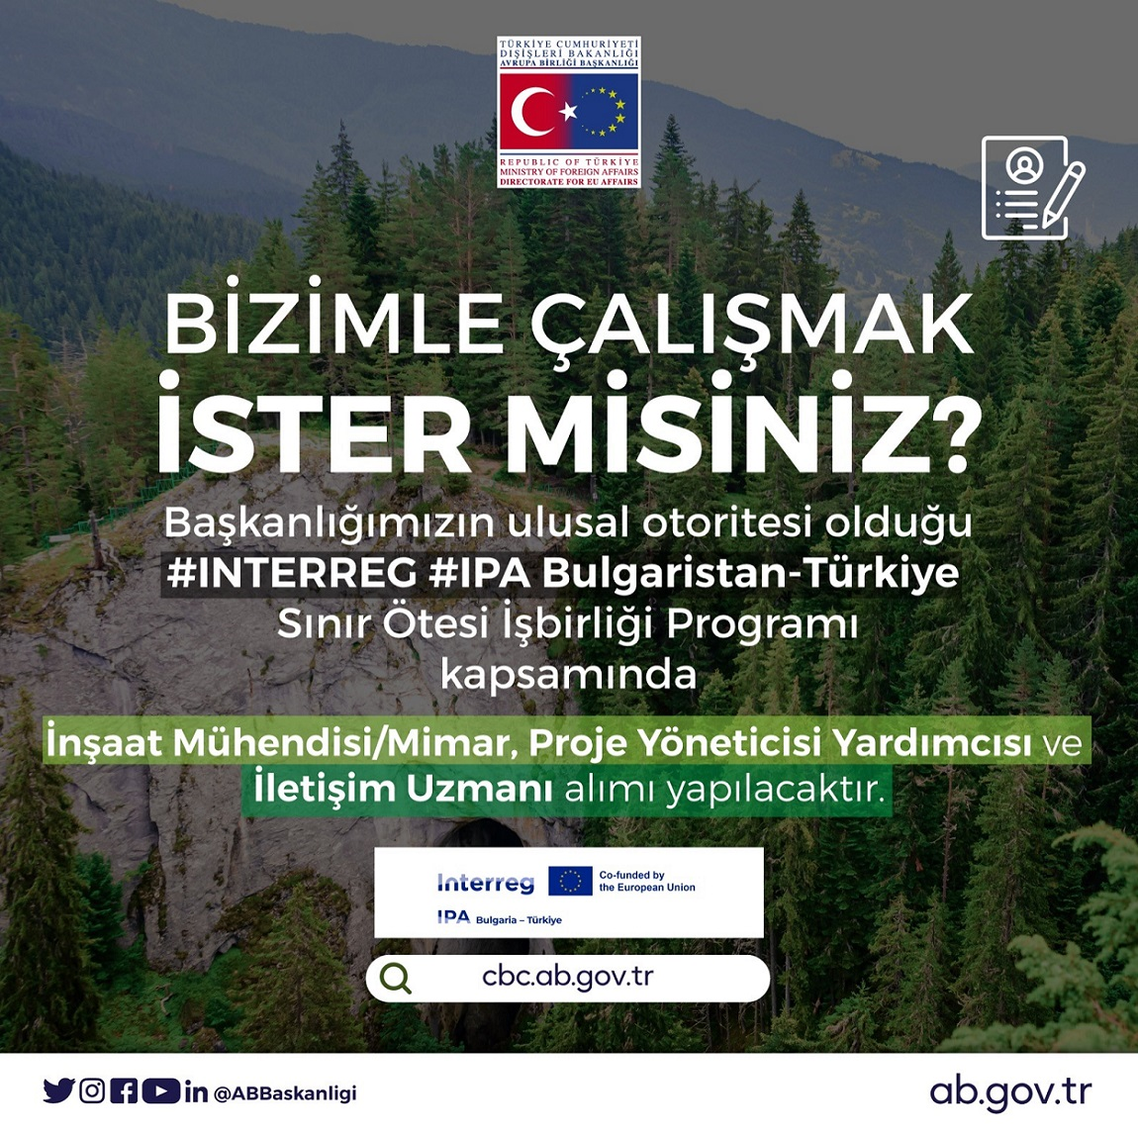

INTERREG IPA Bulgaristan-Türkiye Sınır Ötesi İşbirliği Programı Kapsamında İnşaat Mühendisi/Mimar, Proje Yöneticisi Yardımcısı ve İletişim Uzmanı Alınacaktır
Bulgaristan-Türkiye Sınır Ötesi İşbirliği Programı, Türkiye ile Avrupa Birliği arasındaki mali işbirliği sürecinde uygulanmakta olan sınır ötesi işbirliği programlarından biridir. Program, Avrupa Bölgesel Kalkınma Fonu kapsamındaki yeni "Avrupa Bölgesel İşbirliği" hedefinden ve Katılım Öncesi Yardım Aracından eşit miktarda fon tahsisi ile müştereken finanse edilmektedir. Söz konusu programın amacı daha güçlü bir Avrupa işbirliği ve bütünleşmesine hizmet etmek için Bulgaristan-Türkiye Sınır Ötesi İşbirliği alanında her iki ülkenin güçlü olduğu ana noktalar üzerine kurulu sürdürülebilir ve dengeli bir kalkınma sağlamaktır.
Programın Yönetim Makamı Bulgaristan Bölgesel Kalkınma ve Bayındırlık Bakanlığı olup, Ulusal Otorite görevini Türkiye Cumhuriyeti Dışişleri Bakanlığı Avrupa Birliği Başkanlığı yürütmektedir. Program alanı Türkiye'de Edirne ve Kırklareli illerini Bulgaristan'da ise Hasköy, Yambol ve Burgaz idare bölgelerini kapsamaktadır. Kamuoyunu programa dair bilgilendirme faaliyetlerini yürüten ve Yönetim Makamı ile Ulusal Otoriteye programın yürütülmesinde destek sağlayan Ortak Sekretarya Bulgaristan'ın Hasköy kentinde olup Programın Ortak Sekretarya Destek Ofisi Edirne'de faaliyet göstermektedir.
Bulgaristan ve Türkiye Cumhuriyeti arasında sınır ötesi işbirliği programının 2021-2027 dönemi için tahsis edilen fon 34,4 Milyon avro’dur ve belirlenen öncelik alanları arasında “Daha yeşil ve düşük karbon tüketen bir Avrupa”, “Vatandaşlarına daha yakın bir Avrupa” ile “Daha güvenli ve huzurlu bir Avrupa” başlıkları bulunmaktadır.

INTERREG IPA Bulgaristan – Türkiye Sınır Ötesi İşbirliği Programı kapsamında Edirne’de faaliyet göstermekte olan Ortak Sekretarya Destek Ofisinde istihdam edilmek üzere bir adet İnşaat Mühendisi ya da Mimar (Yatırım İzleme Uzmanı) ve bir adet Proje Yöneticisi Yardımcısı, ayrıca Dışişleri Bakanlığı Avrupa Birliği Başkanlığı Ankara binasında istihdam edilmek üzere bir adet İletişim Uzmanı alınacaktır.
Söz konusu personel, Programın Ulusal Otoritesi olan Dışişleri Bakanlığı Avrupa Birliği Başkanlığı ile yapılacak iş sözleşmesine dayalı olarak ilgili Türk mevzuatı uyarınca işe alınacaktır. Bahse konu istihdam Bulgaristan-Türkiye Programı kapsamında olup işe alınacak kişi Dışişleri Bakanlığı Avrupa Birliği Başkanlığı personeli olmayacaktır.
İstihdam edilecek adaylar, ekte sunulan görev tanımları uyarınca hazırlanacak iş sözleşmesi doğrultusunda Bulgaristan-Türkiye Sınır Ötesi İşbirliği Programı’nın Hasköy’de bulunan Ortak Sekretaryasının Başkanı, Programın Ulusal Otoritesi olan Avrupa Birliği Başkanlığı ve Programın Yönetim Makamının denetiminde ve bunlarla yakın işbirliği içerisinde çalışacaktır. Tanımlanan görevlerle orantılı olarak 2023 yılı için öngörülen aylık brüt ücret tutarları ve çalışma yerleri aşağıda gösterilmektedir. İlgili mevzuat uyarınca, belirtilen tutarlardan hem işçi hem işveren payı, vergi ve sosyal güvenlik primi kesintileri düşülecektir.
- İnşaat Mühendisi ya da Mimar (Yatırım İzleme Uzmanı)
Çalışma Yeri: Edirne
- Proje Yöneticisi Yardımcısı
Çalışma Yeri: Edirne
- İletişim Uzmanı
Çalışma Yeri: Ankara
Başvurular, aşağıda belirtilen belgelerin 02.03.2023 tarihinde, saat 23.59’a kadar cbcbgtr@ab.gov.tr elektronik posta adresine iletilmesi ile gerçekleştirilecektir. İlgili elektronik postanın konu satırının “İş Başvurusu – Başvurulan Pozisyon (Örnek: İş Başvurusu – İletişim Uzmanı)” şeklinde olması, usulüne uygun bir başvuru e-posta metni oluşturulması ve bu metinde başvurulan pozisyona atıfta bulunulması gerekmektedir. Başvuruların başarıyla alınmasının ardından başvuru sahiplerine bilgilendirme mesajı gönderilecektir.
Başvuru için gerekli belgeler:
- İngilizce niyet mektubu,
(Başvurulan pozisyon ile ilgili hedeflerinizi, Programa sunabileceğiniz katkıyı, ilgi duyulan çalışma konularını ve mevcut ise bu konulara yönelik ön hazırlıklarınızı belirtmeniz beklenmektedir. Niyet mektubunun başvuru sahibinin kendisi tarafından özgün bir dilde yazılması gerekmektedir.)
- Ekli formata göre hazırlanmış özgeçmiş,
- Diploma fotokopisi,
- Yabancı Dil Bilgisi Seviye Tespit Sınavı'nda (YDS) İngilizce dilinden en az (B) düzeyinde puan aldığını gösteren belge veya Yüksek Öğrenim Kurumu tarafından buna denk kabul edilen ve uluslararası geçerliliği bulunan bir sınav sonuç belgesi,
(Yalnızca mülakata kalan adaylardan istenecektir ancak tüm adayların dil seviyelerini özgeçmişlerinin ilgili bölümünde belirtmesi gerekmektedir. Lisans veya lisansüstü eğitimini İngilizce eğitim veren bir üniversiteden alan adaylardan dil belgesi istenmeyecektir. Dil belgelerinin son başvuru tarihinden en fazla 5 yıl önce alınmış olması gerekmektedir. Mülakata kaldığı bildirilen adaylar yabancı dil belgesini sunmadığı takdirde mülakata alınmayacaktır.)
- İlgili mesleki iş tecrübesine dair bilgi sağlayacak belge/belgeler (hizmet kaydı, sertifika veya referans mektupları)
Başvuruda Dikkat Edilmesi Gereken Hususlar:
- Adayların değerlendirilmesinde iş tanımında belirtilen gerekli şartlar (required qualifications) ve ilave nitelikler olarak görülen gerekli tecrübe (required experience) başlıkları altındaki özellikleri taşıyıp taşımadıkları esas alınacaktır. Bu nedenle adayların özgeçmişlerini bu şartları haiz olup olmadıklarını gösterir şekilde eksiksiz olarak hazırlamaları tavsiye edilmektedir.

- Yukarıda sayılan belgelerin tümünü (yabancı dil belgesi hariç) başvuru sırasında sunmayan adaylar, özgeçmişini belirtilen formatta ve eksiksiz olarak doldurulmuş biçimde iletmeyenler değerlendirmenin ileri aşamalarına geçilmeksizin elenecektir.

- Elektronik postayı yukarıda belirtilen formatta iletmeyen ve niyet mektubunu yeterli kalite ve özgünlükte hazırlamayıp internetteki formatları kullanan adayların da iletişim becerisi kriterinden olumsuz puan alacağını dikkate alınız.
Gerekli belgelerin tümünü sunarak başvuruda bulunan adayların özgeçmişleri üzerinden yapılacak değerlendirmede görev tanımında belirtilen gerekli şartları taşıdığı belirlenen adaylar Ankara’da, Avrupa Birliği Başkanlığı’nda gerçekleştirilecek mülakata davet edilecektir.
Tahmini İşe Alım Takvimi:
Son başvuru tarihi:02.03.2022
İlk aşama değerlendirme sonuçlarının duyurulması: Mart Ayı
Mülakatların gerçekleştirilmesi: Mart ayı sonu

Görev tanımına ulaşmak için tıklayınız.
Özgeçmiş formatına ulaşmak için tıklayınız.

